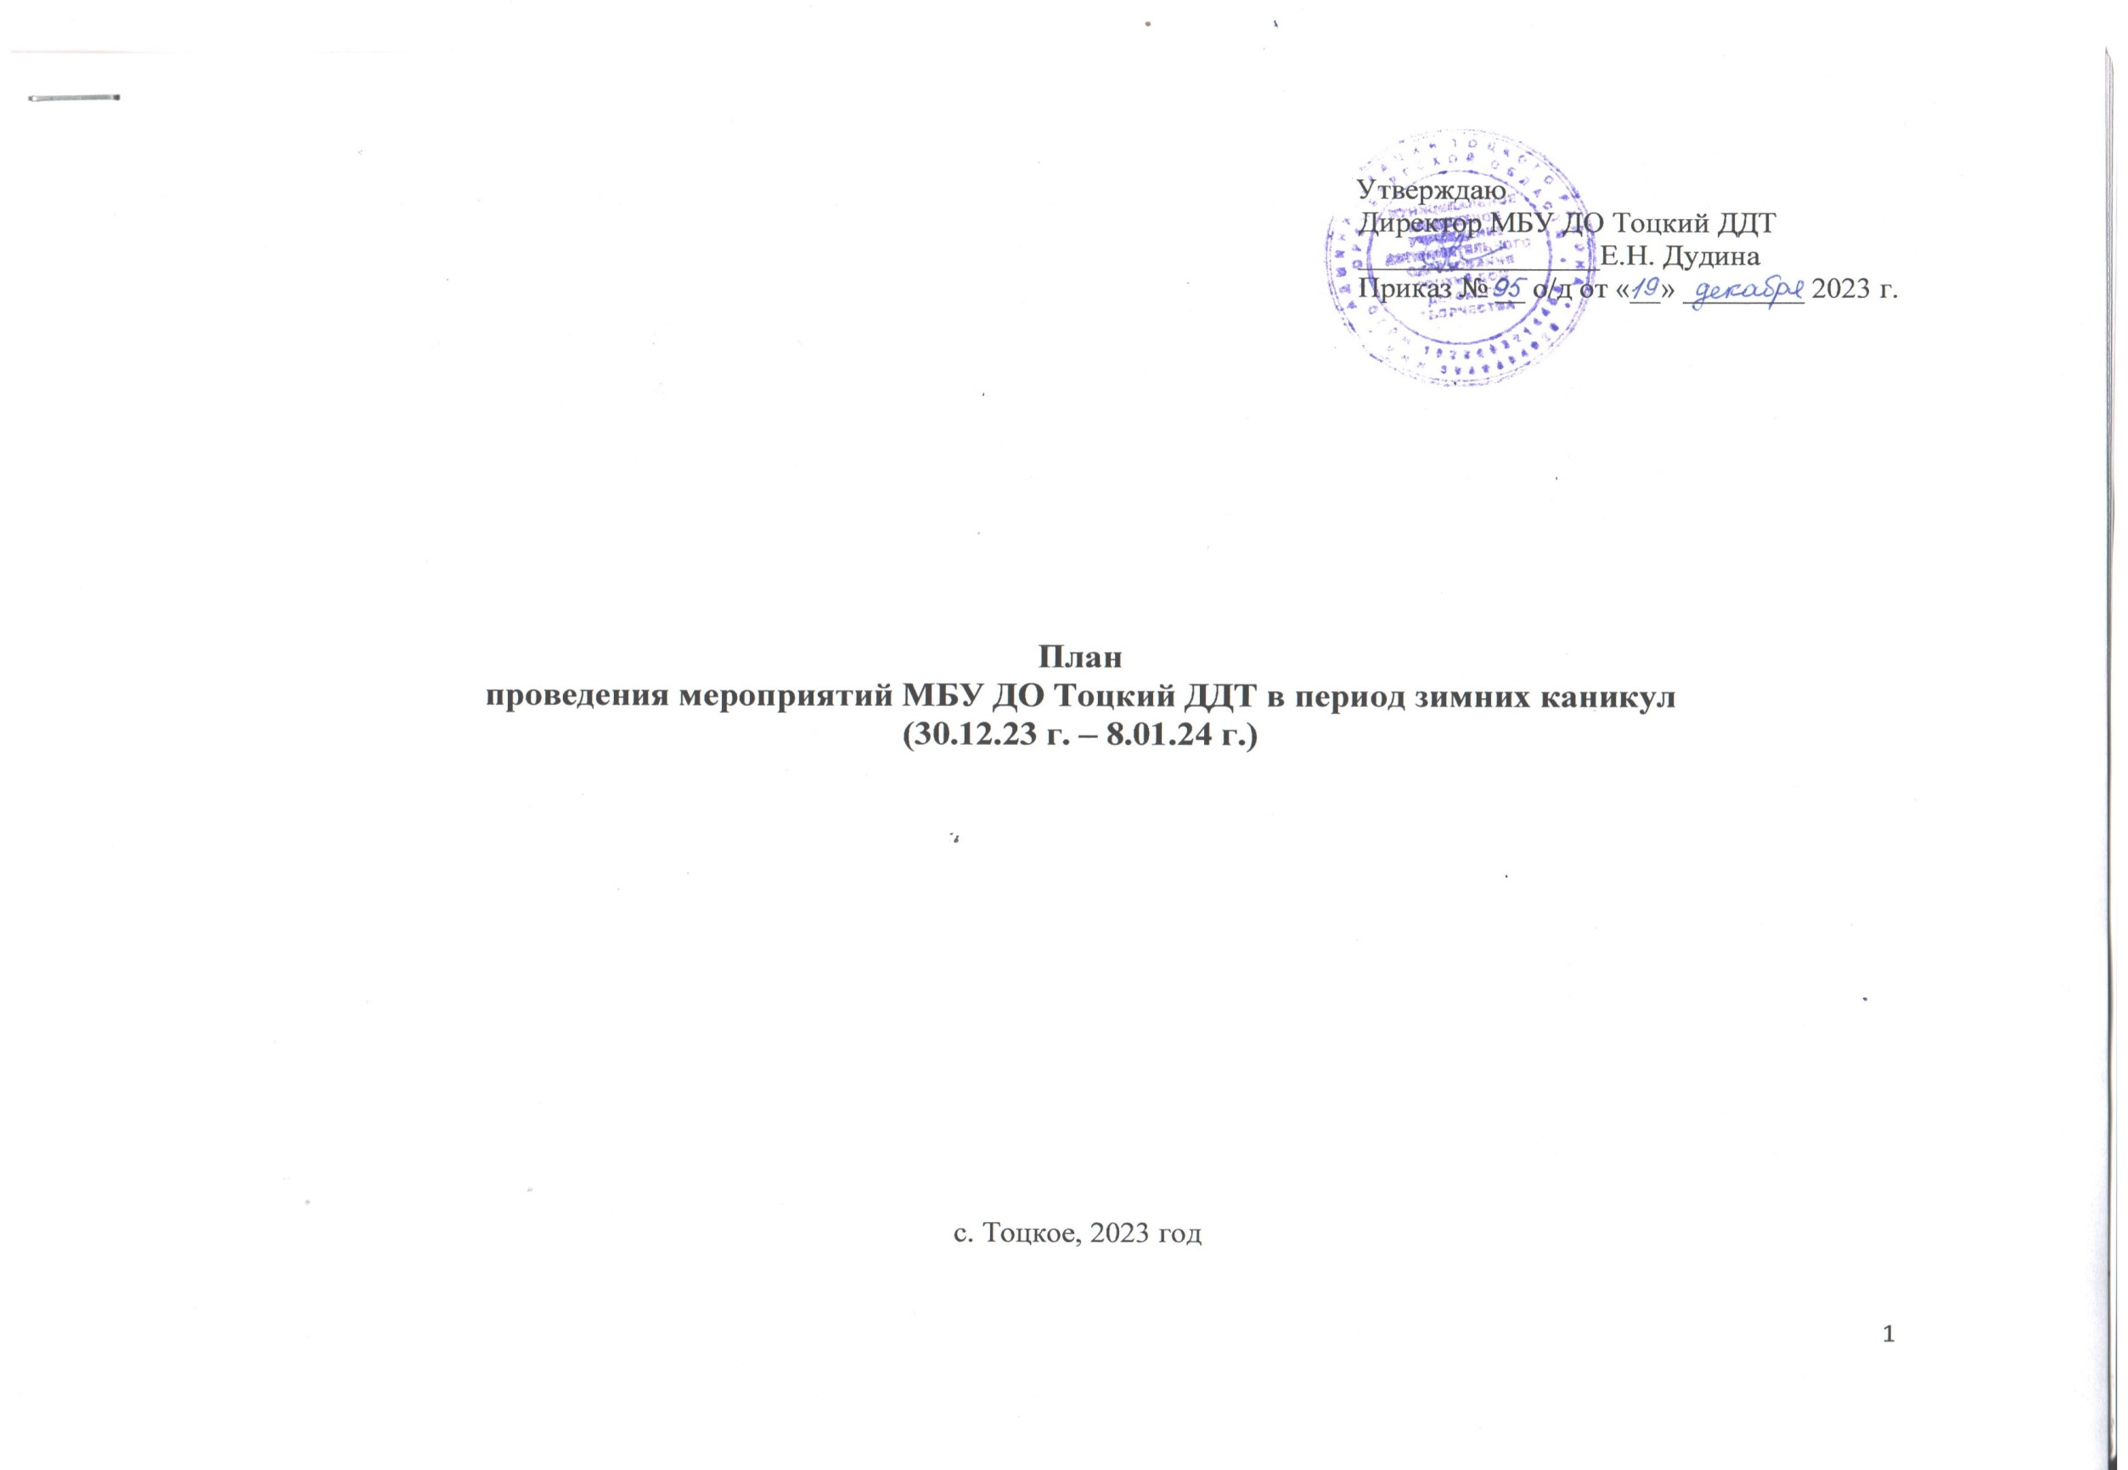
Цель: обеспечение необходимых научно-методических, организационных, кадровых, информационных условий для организации занятости учащихся ДДТ и ОО района в каникулярный период.
Задачи:
1. Развить познавательную активность, творческий и интеллектуальный потенциал детей.
2. Организовать свободное время детей через участие в мероприятиях.
3. Провести мероприятия согласно плану зимних каникул.

Областные профильные смены
№  п/п | Название  мероприятия | Формат | Сроки и место проведения |  | Категория планируемых участников | Ответственный | Электронная почта, телефон куратора
1 | Участие в областной профильной смене «Движение первых» | очно | с 28.12.2023 г. по 3.01.2024 г.  г. Оренбург |  | Учащиеся  7-11 классов ОО района (13-17 лет) | Методист  Рахимова Р.Н. | pionerdom@mail.ru  Телефоны  8 (35349) 2-20-75,  8 (35349) 2-19-14.
Областные олимпиады и конкурсы
№  п/п | Название  мероприятия | Формат | Сроки проведения | Категория планируемых участников |  | Ответственный | Электронная почта, телефон куратора
1 | Участие в областной межпредметной олимпиаде «Юные знатоки» | дистанционно | с 1.10.2023 г. по 1.02.2024 г. | Учащиеся 2-4 классов ОО района  (8-10 лет) |  | Методист  Аженова Г.Н. | pionerdom@mail.ru  Телефоны  8 (35349) 2-20-75,  8 (35349) 2-19-14.
2 | Участие в областной многопредметной дистанционной олимпиаде школьников «Поколение XXI века» | дистанционно | с 1.10.2023 г. по 26.01.2024 г. | Учащиеся 5-11 классов ОО района  (11-17 лет) |  | Методист  Аженова Г.Н. | pionerdom@mail.ru  Телефоны  8 (35349) 2-20-75,  8 (35349) 2-19-14.
3 | Участие в областном дистанционном интеллектуальном конкурсе «Имею право» | дистанционно | с 1.10.2023 г. по 1.02.2024 г. | Учащиеся 8-11 классов ОО района  (14-17 лет) |  | Методист  Аженова Г.Н. | pionerdom@mail.ru  Телефоны  8 (35349) 2-20-75,  8 (35349) 2-19-14.

Районные этапы областных и Всероссийских конкурсов
№ п/п | Название  мероприятия | Формат | Сроки проведения | Категория планируемых участников | Ответственный | Электронная почта, телефон куратора
1 | Районный этап XXIV областного конкурса детских социальных проектов «Я – Гражданин России» | очно | ноябрь 2023 г. – январь 2024 г.,  работы принимаются до 15.01.2024 г.  Дата защиты проекта будет сообщена дополнительно | Учащиеся 5-11 классов ОО района  (11-17 лет) | Методист  Рахимова Р.Н. | pionerdom@mail.ru  Телефоны  8 (35349) 2-20-75,  8 (35349) 2-19-14.
2 | Районный этап областного конкурса по истории Военно-Морского Флота России | заочно | с 4.12.2023 г. по 5.01.2024 г. | Учащиеся 5-11 классов ОО района  (11-18 лет) | Методист  Рахимова Р.Н. | pionerdom@mail.ru  Телефоны  8 (35349) 2-20-75,  8 (35349) 2-19-14.
3 | Районный этап Всероссийского конкурса семейной фотографии «Питомцы – герои картин, книг, фильмов» | заочно | с 1.12.2023 г. по 15.03.2024 г. | Учащиеся 1-4 классов ОО района  (7-10 лет) | Методист  Аженова Г.Н. | pionerdom@mail.ru  Телефоны  8 (35349) 2-20-75,  8 (35349) 2-19-14.
4 | Районный этап Всероссийского конкурса методик реализации программы «Мы – твои друзья» | заочно | с 1.12.2023 г. по 15.03.2024 г. | Педагогические работники ОО района, которые используют в своей педагогической деятельности программу «Мы – твои друзья» | Методист  Аженова Г.Н. | pionerdom@mail.ru  Телефоны  8 (35349) 2-20-75,  8 (35349) 2-19-14.

Районные методические мероприятия
№ п/п | Название  мероприятия | Дата и время проведения | Категория планируемых участников | Ответственный | Место проведения
1 | Методический день для педагогов дополнительного образования:  Педагогический совет | 08.01.2024 г.  (понедельник)  10.00-11.00 | Педагоги д.о., вожатые, кураторы детского движения ОО района | Директор  Дудина Е.Н.,  Зам. директора по УВР Кирдяшева К.А.,  Руководитель МОЦ  Стукалова С.В. | МБУ ДО Тоцкий ДДТ, актовый зал.  Дежурный администратор: Паркина Ю.В.
2 | Мастер-класс на тему:  «Сценическая культура актёра» | 08.01.2024 г.  (понедельник)  11.00-12.00 | Педагоги д.о. | Педагог-организатор  Меньшаева Д.М. | МБУ ДО Тоцкий ДДТ, актовый зал.
3 | Мастер-класс на тему:  «Моя малая родина» | 08.01.2024 г.  (понедельник)  11.00-12.00 | Педагоги д.о. | Методист  Аженова Г.Н. | МБУ ДО Тоцкий ДДТ, актовый зал.
4 | Мастер-класс на тему:  «Животные. Робототехника. Наука.» | 08.01.2024 г.  (понедельник)  11.00-12.00 | Педагоги д.о. | Рук. структурного подразделения Денищук В.И.,  педагог д.о.  Ахахина В.А. | МБУ ДО Тоцкий ДДТ, актовый зал.
5 | Методическое объединение педагогов туристско-краеведческой, естественно-научной, спортивной направленностей | 08.01.2024 г.  (понедельник)  12.00-13.00 | Педагоги д.о. ОО района | Методист  Аженова Г.Н. | МБУ ДО Тоцкий ДДТ,  кабинет № 10.
6 | Методическое объединение педагогов по ДОО и социально-гуманитарной направленности | 08.01.2024 г.  (понедельник)  12.00-13.00 | Педагоги д.о., вожатые, кураторы детского движения ОО района | Методист:  Рахимова Р.Н. | МБУ ДО Тоцкий ДДТ,  кабинет № 12.
7 | Методическое объединение педагогов художественной направленности | 08.01.2024 г.  (понедельник)  12.00-13.00 | Педагоги д.о. ОО района | Директор  Дудина Е.Н. | МБУ ДО Тоцкий ДДТ, актовый зал
8 | Методическое объединение педагогов технической направленности | 08.01.2024 г.  (понедельник)  12.00-13.00 | Педагоги д.о. ОО района | Рук. структурного подразделения Денищук В.И. | МБУ ДО Тоцкий ДДТ,  кабинет № 11
9 | Подведение итогов | 08.01.2024 г.  (понедельник)  13.00-13.15 | Педагоги д.о., вожатые, кураторы детского движения ОО района | Директор ДДТ  Дудина Е.Н. | МБУ ДО Тоцкий ДДТ, актовый зал.

Районные организационно-массовые мероприятия для учащихся образовательных организаций
№ п/п | Название  мероприятия | Дата и время проведения | Категория планируемых участников | Ответственный | Место проведения, дежурный администратор
1 | Новогодняя встреча Главы с учащимися ОО района | 27.12.2023 г.  (среда) | Учащиеся 7-11 классов ОО района | Педагогический коллектив ДДТ | МОАУ Тоцкая СОШ им. А.К. Стерелюхина, актовый зал
2 | Творческая встреча «Моя профессия - журналист» с учащимися медиацентров ОО района | 02.01.2024 г.  (вторник)  11.00-13.00 | Учащиеся 7, 9 классов  (13-15 лет)  (т/о «Школа медиа»,  «Планета талантов») | Рук. структурного подразделения Денищук В.И., | МБУ ДО Тоцкий ДДТ, актовый зал. Дежурный администратор:  Кирдяшева К.А.
3 | Районный Слёт волонтерских отрядов «Добрые сердца», посвященный празднованию80-летию полного освобождения Ленинграда от фашистской блокады | 03.01.2024 г.  (среда)  10.00-13.00 | Учащиеся 7-11 классов,  (13-18 лет), педагоги | Методист ДДТ  Рахимова Р.Н.,  Директор  Дудина Е.Н. | МБУ ДО Тоцкий ДДТ, актовый зал.  Дежурный администратор: Стукалова С.В.
4 | Районный Сбор лидеров школьного ученического самоуправления «Время действовать» | 04.01.2024 г.  (четверг)  11.00-13.00 | Учащиеся 5-11 классов,  (11-18 лет), педагоги | Методист ДДТ  Рахимова Р.Н.,  Рук. структурного подразделения Денищук В.И. | МБУ ДО Тоцкий ДДТ, актовый зал.  Дежурный администратор:  Юртаева Н.А.
5 | Районные соревнования по шахматам среди учащихся ОО района «Зимний блиц -2024» | 05.01.2024 г.  (пятница)  11.00-14.00 | Учащиеся 2-9 классов,  (8-15 лет) | Методист  Аженова Г.Н.,  педагог д.о.  Дедушева Е.А.,  зам. директора по УВР  Кирдяшева К.А. | МБУ ДО Тоцкий ДДТ, актовый зал.  Дежурный администратор:  Пискунов А.Н.
6 | Районная конференция учащихся  «Шаг в будущее» | 05.01.2024 г.  (пятница)  15.00-17.00 | Учащиеся 1-10 классов,  (7-16 лет) | Методист ДДТ  Аженова Г.Н.,  Зам. директора по УВР  Кирдяшева К.А. | МБУ ДО Тоцкий ДДТ, актовый зал.  Дежурный администратор:  Пискунов А.Н.
7 | Районный обучающий квест по спортивному туризму среди учащихся Тоцкого района  «Тропа туриста» | 06.01.2024 г.  (суббота)  11.00-14.00 | Учащиеся 7-9 классов,  (13-15 лет) | Методист ДДТ  Аженова Г.Н.,  Педагог-организатор  Меньшаева Д.М. | МБУ ДО Тоцкий ДДТ, актовый зал.  Дежурный администратор:  Чувилин В.С.

Массовые мероприятия для учащихся МБУ ДО Тоцкий ДДТ и детей с. Тоцкое
№ п/п | Форма и название  мероприятия | Сроки проведения, время | Категория планируемых участников | Ответственный | Место проведения, дежурный администратор
1 | Творческая мастерская «Нити морозного праздника» | 31.12.2023 г.  (воскресенье)  11.00-12.30 | Учащиеся 2 классов  (8 лет) | Педагог д.о  Дедушева Е.А. | МБУ ДО Тоцкий ДДТ, актовый зал.
2 | Творческая мастерская «Январские шедевры» | 02.01.2024 г.  (вторник)  15.00-16.30 | Учащиеся т/о «Группа дошкольного развития», гр. (5 лет) | Педагог д.о.  Кирдяшева К.А. | МБУ ДО Тоцкий ДДТ, актовый зал.  Дежурный администратор:  Кирдяшева К.А.
3 | Мастер-класс «Использование  3D принтера: создание и моделирование» | 03.01.2024 г.  (среда)  11.00-12.30 | Учащиеся 6 классов  (12 лет) | Педагог д.о.  Ахахина В.А. | МАОУ Тоцкая СОШ им. А.К. Стерелюхина
4 | Творческая мастерская «Ёлочная игрушка» | 03.01.2024 г.  (среда)  15.00-16.30 | Учащиеся 3 классов  (9 лет) | Педагог д.о.  Стукалова С.В. | МБУ ДО Тоцкий ДДТ, актовый зал.  Дежурный администратор:  Рахимова Р.Н.
5 | Интеллектуальная игра «Мир робототехники» | 04.01.2024г.  (четверг)  15.00-16.30 | Учащиеся т/о «Пиксель», «Изобретай», «Робостар» | Педагог д.о.  Денищук В.И. | МБУ ДО Тоцкий ДДТ, актовый зал.  Дежурный администратор:  Юртаева Н.А.
6 | Конкурсная игровая программа «Новогоднее путешествие» | 05.01.2024 г.  (пятница)  15.00-16.30 | Учащиеся 4 классов  (10 лет) | Педагог д.о  Дедушева Е.А. | МБУ ДО Тоцкий ДДТ, актовый зал.  Дежурный администратор:  Пискунов А.Н.
7 | Познавательная игровая программа «Рождественские забавы» | 06.01.2024 г.  (суббота)  15.00-16.30 | Учащиеся 5 классов  (11 лет) | Педагог-организатор  Меньшаева Д.М. | МБУ ДО Тоцкий ДДТ, актовый зал.  Дежурный администратор:  Чувилин В.С.
8 | Мастер-класс «Модель «Брейк-данс» с конструктором LEGO Education SPIKE | 08.01.2024 г.  (понедельник)  15.00-16.30 | Учащиеся 5 классов  (11 лет) | Педагог-организатор  Ахахина В.А. | МБУ ДО Тоцкий ДДТ, актовый зал.  Дежурный администратор: Паркина Ю.В.

